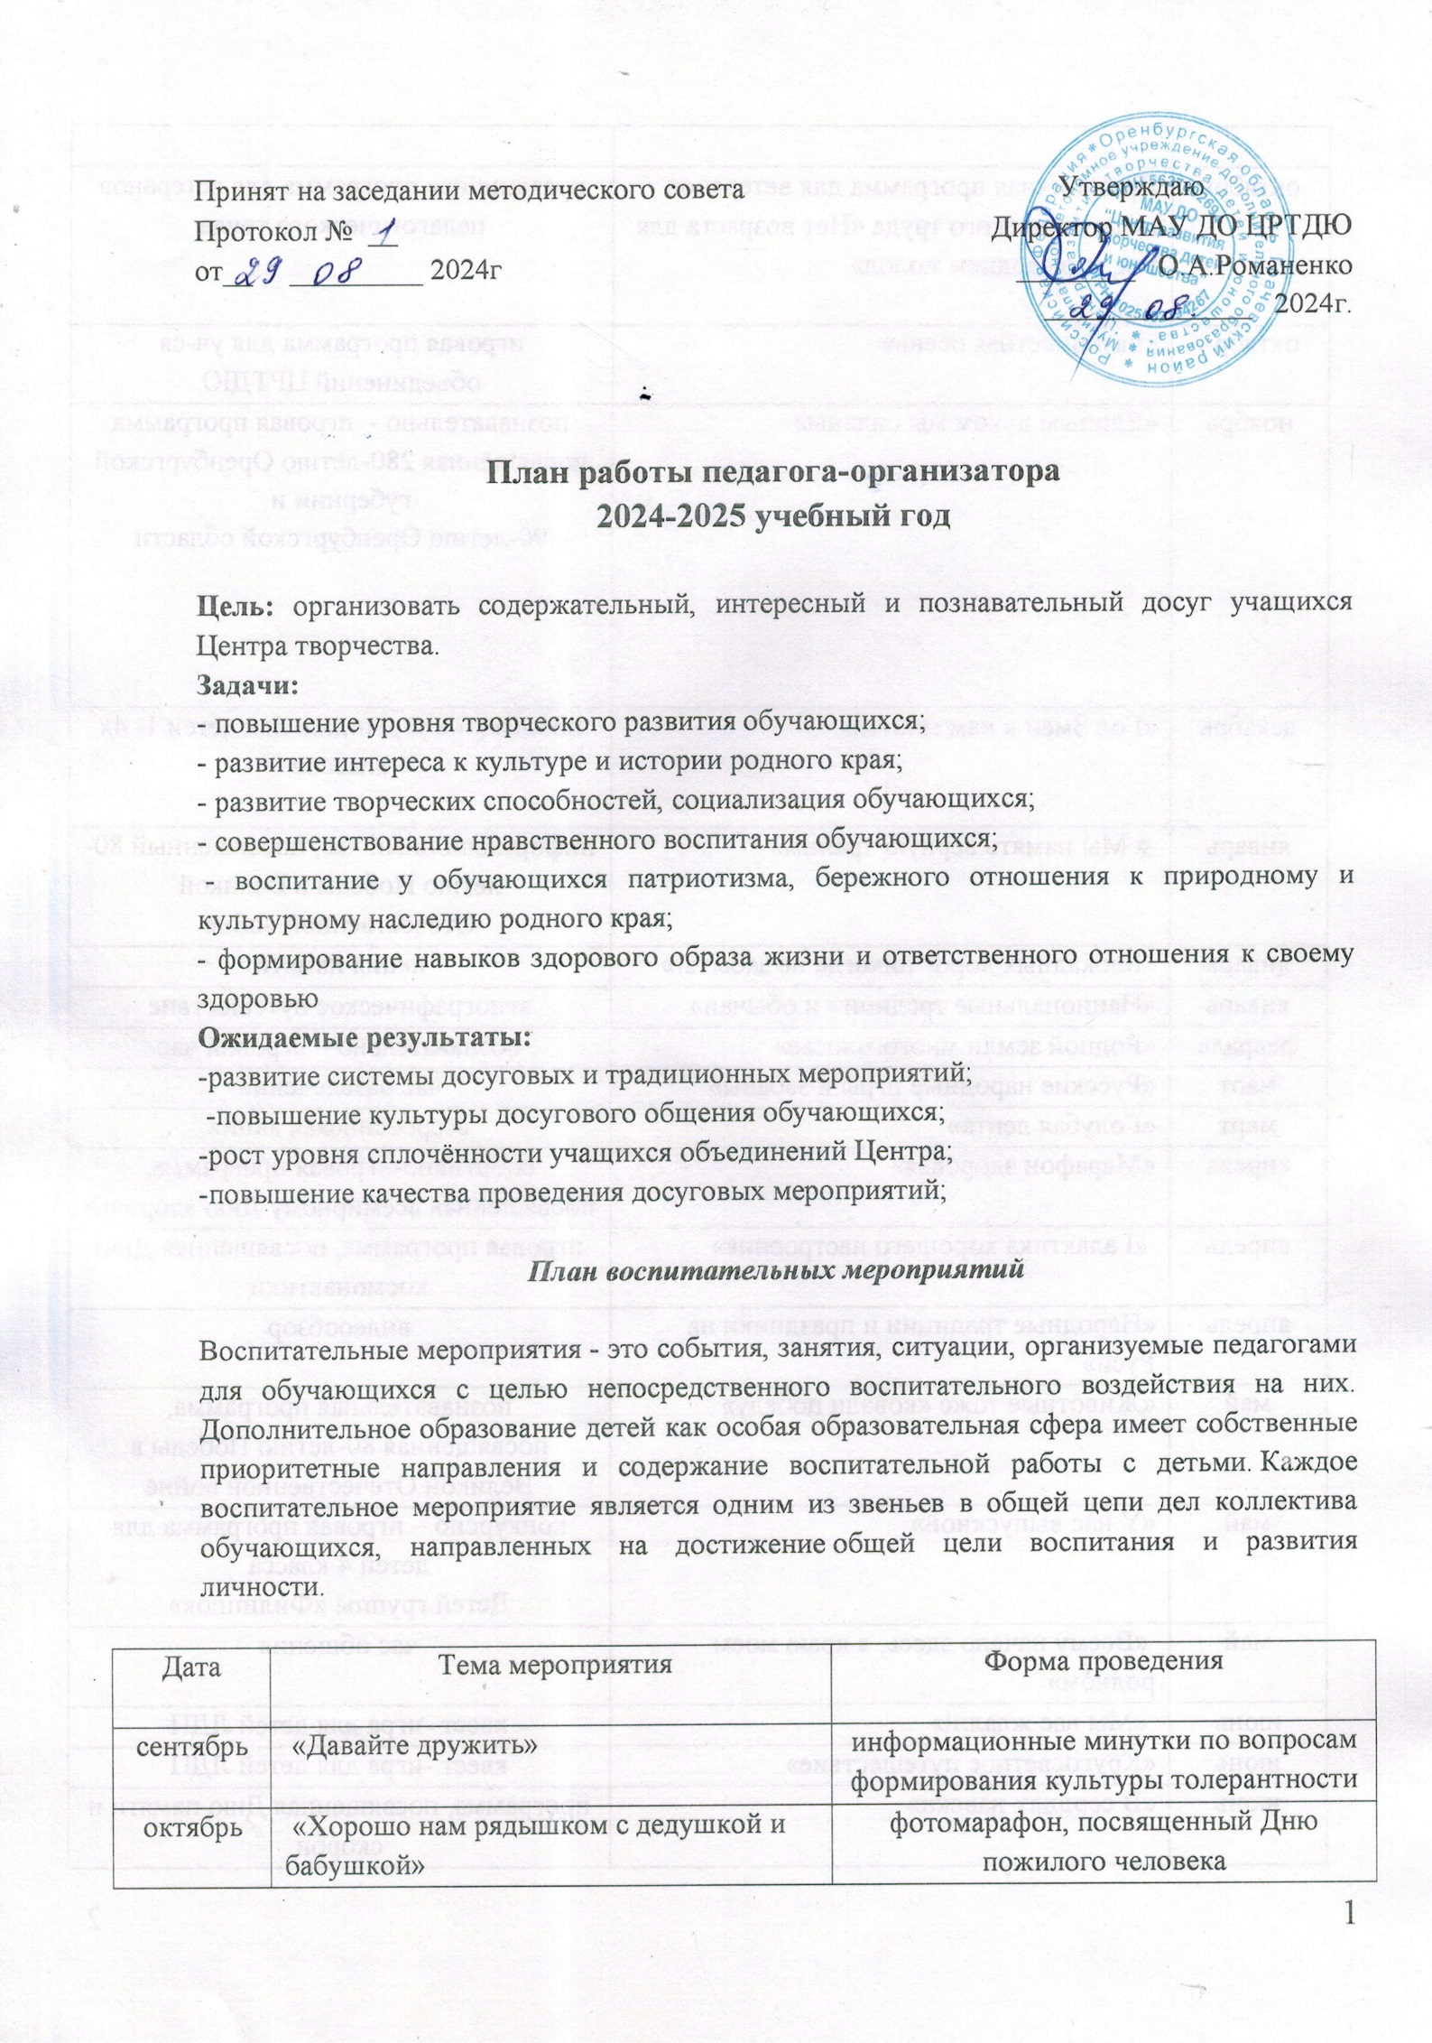

|  |  |  |
| --- | --- | --- |
| октябрь | Праздничная программа для ветеранов педагогического труда «Нет возраста для тех, кто сердцем молод» | праздничная программа для ветеранов педагогического труда |
| октябрь | «Разноцветная осень» | игровая программа для уч-ся объединений ЦРТДЮ |
| ноябрь | «Единым духом мы сильны» | познавательно - игровая программа  посвящённая 280-летию Оренбургской губернии и  90-летию Оренбургской области |
| декабрь | «Год Змеи к нам мчится» | новогодние утренники для детей 1- 4х классов |
| январь | « Мы память верную храним» | информационный час, посвященный 80-летию Победы в Великой Отечественной войне |
| январь | «Блокадных дорог никогда не забыть!» | акция памяти |
| январь | «Национальные традиции и обычаи» | этнографическое путешествие |
| февраль | «Родной земли многоголосье» | познавательно – игровой час |
| март | «Русские народные игры и забавы» | час развлечений |
| март | «Голубая лента» | всероссийская акция |
| апрель | «Марафон здоровья» | спортивно-игровая программа, посвященная всемирному Дню здоровья |
| апрель | «Галактика хорошего настроения» | игровая программа, посвященная Дню космонавтики |
| апрель | «Народные традиции и праздники на Руси» | видеообзор |
| май | «Животные тоже «ковали победу» | познавательная программа, посвященная 80-летию Победы в Великой Отечественной войне |
| май | «У нас выпускной» | конкурсно – игровая программа для детей 4 класса  Детей группы «Филиппок» |
| май | «Всему начало здесь, в краю моем родном» | час общения |
| июнь | «Мы вас ждали!» | квест -игра для детей ЛДП |
| июнь | «Кругосветное путешествие» | квест -игра для детей ЛДП |
| июнь | «В сердцах навеки» | программа, посвященная Дню памяти и скорби |
| июнь | «День Нептуна» | летнее развлечение |
| июнь | «Посиделки у самовара» | познавательно – игровая программа |
| июль | **«**Остров семейных сокровищ | квест- игра, посвященная Дню семьи, любви и верности. |
| июль | «Горжусь тобой, Моя Россия!» | праздничное мероприятие, посвященное Дню России |
| август | «Флагом своей страны горжусь!» | акция, посвящённая Дню Российского флага |

***План мероприятий по формированию культуры поведения учащихся***

Культура поведения традиционно считается универсальным образовательным, развивающим средством в развитии и становлении личности. В широком смысле слова в понятие культуры поведения входят все области внешней и внутренней культуры человека, этикет, правильное поведение в общественных местах, культура быта, гигиена. В проявление культуры поведения входят вежливость, основанная на уважении к людям, точность, привычка выполнять данное обещание в срок, обязательность и др.

|  |  |  |
| --- | --- | --- |
| Дата | *Название раздела, темы* | *Форма проведения* |
| сентябрь | Разговор о важном: «Кто я? Какой я?». | Беседа, ролевые игры: «презентация индивидуальности», «интервью». Анкета. |
| сентябрь | Понятие общение. Роль общения в жизни и развитии человека | Тренинг «Турнир ораторов», тест «Каким я выгляжу в глазах других людей» |
| октябрь | Правила поведения в Центре творчества и на его территории. | Проведение инструктажей в объединениях, кружках по правилам поведения в здании и на территории |
| октябрь | Темперамент человека и его проявление в общении | Беседа, тренинги по определению темперамента |
| ноябрь | Виды общения. Особенности невербального общения. | Беседа, упражнение «зеркало», расшифровка «жестов», тренинг, тест. просмотр отрывок видеофильма. |
| декабрь | Роль эмоций в общении. «Кувшин наших эмоций». Управление эмоциями | Беседа. Игра – исследование |
| январь | Этикет беседы. Умение слушать и слышать. | Беседа об этикете. Ролевая игра. Тест « Умеете ли вы слушать?» |
| февраль | Понятие здорового образа жизни | Тренинг. Сбор информации и разработка буклета |
| март | Особенности женского и мужского общения. Поведение юношей в общении с девушками | Беседа. Тренинг. Упражнение в парах. |
| апрель | Конфликты в общении и способы разрешения. | Игры на активизацию работы, проигрывание ситуаций. Тест К. Томаса « Стили разрешения конфликтов» |
| апрель | Буллинг. Что делать, если ты столкнулся с этим? | «Разговор на равных» |
| май | Как сохранить достоинство | Упражнения на саморегуляцию (отработка). Тест М. Снайдера «Оценка самоконтроля в общении» |
| май | Этическая защита. Умение сказать «нет» | Беседа, ролевые игры. |
| май | Я тебя понимаю… | Занятие - тренинг |

***План профилактических мероприятий в рамках всероссийской акции***

***«Безопасность детства-2024»***

Развитие новых технологий, более комфортной среды далеко не всегда приводят к уменьшению несчастных случаев среди детей и подростков. Несмотря на постоянное совершенствование мер безопасности, дети ежедневно становятся жертвами преступников, ДТП, пожаров, травмируются и подвергаются информационной, психологической и цифровой травле. Именно поэтому сфера детства нуждается в полноценной информационной работе, а сами дети – в защите.

|  |  |  |
| --- | --- | --- |
| *Дата* | *Мероприятие* | *Форма проведения* |
| сентябрь | «Минута телефона доверия» | акция |
| 16-20 сентябрь | Всероссийская неделя безопасности дорожного движения.«Правилам движения – наше уважение!» | профилактические мероприятия, посвященные ПДД |
| сентябрь | «Знатоки дорожных правил» | игровая программа по ПДД |
| октябрь | «Безопасные каникулы» | познавательный мультфильм |
| ноябрь | «Правила безопасности вблизи водоёмов» | информационные минутки |
| декабрь | «Не шути дружок с огнем» | минутки безопасности |
| январь | «Безопасность во время зимних каникул» | просмотр познавательных видеороликов об обеспечении безопасности |
| февраль | «Сам себя побереги!» | беседа (детский травматизм в зимний период) |
| март | «Правила поведения дома и на улице» | беседа – игра |
| апрель | «Чем опасен водоем» | минутки безопасности |
| май | «Безопасные окна» | акция,  в целях предупреждения и профилактики несчастных случаев выпадения детей из окон |
| май | «Лето без опасностей» | познавательная беседа |

***План мероприятий, направленных на профилактику наркомании, алкоголизма и табакокурения среди несовершеннолетних***

Вредные привычки – термин, характеризующий такой образ жизни, при котором человек осознанно наносит вред своему здоровью, занимаясь определёнными вещами, приносящими приятные ощущения. Особенно это характерно для подростков, которые ещё развиваются и не имеют чётко выработанных принципов. Профилактика вредных привычек – ряд мероприятий, которые должны проводиться в учебных заведениях, а также в семье. Ведь бороться с уже сложившимся образом жизни, даже если он несёт серьёзный вред, намного сложнее, чем предотвратить появление опасных влечений. Да и не все знают, насколько это вредно.

|  |  |  |
| --- | --- | --- |
| *Название и форма мероприятия* | *Возраст аудитории* | *Сроки* |
| Информационная минутка «Здравствуйте, или что значит ЗОЖ» | 1-4 кл | сентябрь |
| Викторина «Вредные привычки или здоровье?» | 1-9кл | сентябрь |
| Цикл бесед в рамках месячника:  «Курить не модно» о вреде табакокурения;  «Ступени, ведущие вниз» о вреде наркотиков;  «Пивной алкоголизм – излечим или нет» | 7-9 кл | октябрь - ноябрь |
| Диалог на равных «Здоровье и безопасность» | 5-9кл | декабрь |
| Устный журнал «Красота и здоровье» | 5-9кл | январь |
| Квест «Путешествие по островам здоровья» | 5-9 кл | январь |
| Акция «Нет табачному дыму!» | 5-11 кл | февраль |
| Тематическая игра, направленная на профилактику алкоголя и табакокурения «Как прожить до 100 лет» | 1-4 кл | март |
| Встреча с инспектором по делам несовершеннолетних «Профилактика курения кальяна, электронной сигареты, вэйпа среди несовершеннолетних» | 7-9 кл | апрель |
| Профилактическая беседа с элементами кинолектория «Жить здорово!» | 1-11 кл | апрель |
| Просмотр презентаций о вреде табакокурения, наркомании, употребления алкоголя «За здоровый образ жизни» | 4-9 кл | май |
| Неделя пропаганды знаний о здоровом образе жизни:  «Режим дня»;  «Влияние алкоголя на организм человека» - урок здоровья;  «Цена сомнительных удовольствий» видео лекторий. | 1-9 кл | май |

***План мероприятий правовой направленности с несовершеннолетними***

Правовое воспитание является одним из важных условий формирования правовой культуры и законопослушного поведения человека в обществе. Воспитание правовой культуры и законопослушного поведения несовершеннолетних – это целенаправленная система мер, формирующая установки гражданственности, уважения и соблюдения права, цивилизованных способов решения споров, профилактики правонарушений.

|  |  |  |  |  |
| --- | --- | --- | --- | --- |
| *Профилактическая работа* | *Информационно – просветительская работа* | *Коррекционно – развивающая работа* | *Категория участников* | *Сроки* |
| Правила поведения в обществе | Медаль «Юный друг закона» | Игровое мероприятие «Юный друг закона» | 1-4 кл | ноябрь |
| Правила поведения в обществе | Буклет «Закон и порядок» | Правовая игра «Страна правовых знаний» | 1-4 кл | ноябрь |
| Правовой статус несовершеннолетних, ее виды, содержание и пределы | Буклет «Закон и порядок» | Мероприятие по правовой культуре учащихся «Подросток и закон» | 5-9 кл | ноябрь |

***План мероприятий с детьми ТЖС***

«Помощь детям и подросткам, находящимся в трудной жизненной ситуации, всегда находит поддержку и одобрение в педагогическом сообществе. Создание нового образовательного пространства, заточенного под проблемных детей, поможет решить множество задач по сопровождению ребёнка и выходу из таких ситуаций».

|  |  |  |
| --- | --- | --- |
| *Название мероприятия* | *Форма проведения* | *Сроки* |
| «Творческий бум» | конкурсно – игровая программа | сентябрь |
| « Мамин праздник» | праздничная программа, посвященная Дню матери | ноябрь |
| «В марте есть такой денек» | праздничная программа, посвященная Международному женскому дню 8 марта | март |
| «Доброквест» | квест - игра | июнь |

***План массовых мероприятий с родителями учащихся ЦРТДЮ***

Вовлечение семьи в воспитательно-образовательный процесс способствует улучшению эмоционального самочувствия детей, обогащению воспитательного опыта родителей, повышению их родительско-педагогической компетентности.

Существует немало форм организации совместного досуга воспитателя и родителей. Одной из таких форм является проведение досугов и праздников, развлечений совместно с родителями. Родители, наблюдая за жизнью ребенка, начинают понимать проблемы своего ребенка, видят его успехи, которые в повседневной жизни скрыты за домашними хлопотами.

|  |  |  |
| --- | --- | --- |
| *Название мероприятия* | *Форма проведения* | *Сроки* |
| «Мы семья – мы друзья» | день открытых дверей | *сентябрь* |
| «Хорошо нам рядышком с дедушкой и бабушкой» | праздничная программа, посвященная Дню пожилого человека, в рамках Года семьи | *октябрь* |
| «Вот какие наши мамы!» | праздничная программа для дошкольников, посвящённая Дню Матери | *ноябрь* |
| «Новый год к нам мчится» | праздничная новогодняя программа для детей ОВЗ | *декабрь* |
| «Папа, дедушка и я - защитников семья» | праздничная программа, посвященная дню защитника Отечества | *февраль* |
| «Волшебные бусы» | праздничная программа, посвященная международному женскому дню 8 марта | *март* |
| «Танцуй, пока выпускной!» | праздничная программа, посвященная окончанию учебного года | *май* |
| «Мы вместе» | фестиваль дарения | *май* |

***Мероприятия Всероссийской акции «Дни защиты от экологической опасности»***

Девиз Дней защиты: «Экология — Безопасность — Жизнь». Их проведение стало доброй традицией, которая отражает стремление миллионов людей жить в согласии с природой.

|  |  |  |
| --- | --- | --- |
| *Название мероприятий* | *Форма проведения* | *Сроки* |
| «Эколята – молодые защитники природы» | познавательный досуг | *апрель* |
| «Земля наш дом» | беседа с просмотром презентации | *апрель* |
| «Путешествие в царство комнатных растений» | экологическое занятие | *апрель* |

***План мероприятий в период осенних каникул***

**Каникулы играют важную роль в жизни детей. Они предоставляют необходимый отдых, способствуют укреплению семейных связей, позволяют развивать интересы и увлечения, а также расширяют горизонты через путешествия и новые знания.**

|  |  |  |
| --- | --- | --- |
| *Дата* | *Название мероприятий* | *Форма проведения* |
| 28.10 | «Безопасные осенние каникулы» | памятка для родителей и детей  ( онлайн просмотр ВК, ОК) |
| 29.10 | «Осенняя палитра» | художественная мастерская |
| 30.10 | «Разноцветная осень» | игровая программа для учащихся объединений ЦРТДЮ. |
| 1.11 | «Единым духом мы сильны» | познавательно – игровая программа, посвящённая 280-летию Оренбургской губернии и  90-летию Оренбургской области |

***План мероприятий в период зимних каникул***

|  |  |  |
| --- | --- | --- |
| *Дата* | *Название мероприятий* | *Форма проведения* |
| *30.12* | «Безопасные зимние каникулы» | памятка для родителей и детей  ( онлайн просмотр ВК,ОК) |
| *30.12 – 10.01* | Рубрика «10 новогодних идей для социальных сетей» | онлайн просмотр ВК, ОК |
| *9.12-10.12* | «В мастерской у Снегурочки» | творческая мастерская |

***План мероприятий в период весенних каникул***

|  |  |  |
| --- | --- | --- |
| *Дата* | *Название мероприятий* | *Форма проведения* |
| *25.03* | «Безопасные весенние каникулы» | памятка для родителей и детей  (онлайн просмотр ВК,ОК) |
| *27.03* | «Весеннее настроение» | игровая программа. |